**ORTAK EĞİTİM RAPORU**

**Adı-Soyadı : Mustafa Turgut**

**Ortak Eğitim Dönemi : 2012/2013 Yaz Dönemi**

**Ortak Eğitim Yapılan Firma : TAI - TUSAŞ**

**İşyeri Eğitim Amiri : Nermin Özkıranartlı**

**Akademik Danışman : Esra Kadıoğlu Ürtiş**

**TOBB EKONOMİ VE TEKNOLOJİ ÜNİVERSİTESİ**

**MÜHENDİSLİK FAKÜLTESİ**

**BİLGİSAYAR MÜHENDİSLİĞİ BÖLÜMÜ**

**ANKARA**

**İÇİNDEKİLER**

1. Giriş 2
2. Firma Bilgileri 3
   1. Firma Adı 3
   2. Firma Genel Müdürü 3
   3. Firmanın Temel Faaliyet Alanı 3
   4. Gerçekleştirilen Ticari Etkinlikler 3
   5. Firmanın Tarihçesi 3
   6. Firmanın Yerleşim Bilgileri, Kapalı ve Açık Alan Büyüklüğü 3
   7. Firmanın Organizasyon Şeması 4
   8. Çalışan Bilgileri 5
   9. Düzenlenen Etkinlikler (Firma çalışanlarının eğitimi için) 5
3. Firmada Mevcut Bölümler 6

**3.1.** Eğitim Bölümü 6

**3.2.** Tasarım ve Mühendislik Bölümleri 6

**3.3.** Talaşlı İmalat Tesisleri 6

**3.4.** Takım Tasarım ve İmalat Bölümleri 7

**3.5.** Kompozit ve Metal Yapıştırma Tesisi 7

**3.6.** Bakım Onarım ve Revizyon 7

**3.7.** Entegre Ürün Destek 7

**3.8.** Elektriksel Montaj Atölyesi 7

**3.9.** Kalite Teminatı 7

**3.10.** Kalibrasyon Laboratuvarı 7

**3.11.** Bilişim Teknolojileri 8

**4.** Yaptığım Çalışmalar 8

**4.1.** Çalıştığım Bölüm 8

**4.2.** Bölümde Yapılan Çalışmalar 8

**4.3.** Bazı tanımlamalar 8

**4.4.** Çalışmalarım 9

**4.5.** Karşılaşılan Problemler 14

**5.** Değerlendirme/Eleştiriler 14

**6.** Sonuç 15

**7.** Kaynakça 15

**8.** Ekler 15…21

1. **GİRİŞ**

Ortak eğitimin akademik hayat süresince üç kez tekrar edilmesi mesleki alandaki gelişimler anlamında büyük önem taşıyıp kişinin geleceği için çizeceği yolu belirlemesine imkan sağlamaktadır. Okulda alınan eğitim sektörlerden bağımsız olarak verildiği için birçok kişi üniversiteden mezun olduktan sonra kendini hangi yönde geliştireceğine ve uzmanlaşacağına karar verememektedir. Ancak ortak eğitime üç defa gitmek her defasında farklı sektörlerden firmalar bünyesinde çalışma şansı tanımaktadır. Bu da kişinin kariyer çizgisini belirlemesinde çok yardımcı olacaktır. Kişi hem yeteneklerini hem de eğilimlerini sınayabilecek, bunların sonucunda kendisi için en uygun gördüğü alana yönelebilecektir. Bu şekilde eğitimini almakta olduğu mesleğin aslında kendisi için uygun olmadığını ya da gelecek vaat etmediğini fark edip yeni meslek arayışlarına girenler de olacaktır. Bu kişiler için de ortak eğitimin yararı hatalarını erken fark edip düzeltmelerini sağlamak yönündedir; çünkü mezun olduktan sonra meslek değiştirmeye karar vermek hayata geç kalmak açısından risk almayı beraberinde getirecektir.

Yukarıda belirtilen katkılara ortak eğitimin öğrenciye katacağı vizyon da eklenebilir. Birçok iş alanında her geçen gün yenilikler olmakta ve meslekler kendi içlerinde çeşitlenme ve gelişme göstermektedirler. Ancak yapılan her yenilik okul ortamında ders olarak öğrenciye verilemeyebilir. Bu tip yeniliklerin takip edilmesinde iş ortamları daha uygun yerlerdir. Bunun doğal bir sonucu olarak ortak eğitim tecrübesine sahip öğrenciler meslek alanlarındaki gelişmelerden daha erken haberdar olup bu gelişmeleri yakından ve yerinde gözlemleme şansını elde edeceklerdir. Üniversitenin sağladığı teorik bilginin üzerine iş alanında elde edilen pratik bilginin eklenmesiyle ortak eğitim yapan öğrenci gelişmelere daha hakim olacaktır. Bu da o kişiyi mesleği konusunda vizyon sahibi yapacaktır.

Tüm bu, iş hayatına alıştırmaya henüz üniversitede öğrenciyken başlanılması, farklı iş alanlarının içinde bulunarak öğrencinin sektör tercihinde fikirlerinin şekillenmesinin sağlanması, öğrenciye gerçek iş alanlarında kendini kanıtlama şansının tanınması ve kendi alanı hakkında vizyon sahibi olmasının sağlanması gibi durumlar bir dönem boyunca tarafımdan yapılan ortak eğitimin sonucunda edinilen tecrübe doğrultusunda mesleki alandaki gelişimime katkıda bulunacağı aşikardır.

**2. FİRMA BİLGİLERİ**

**2.1.** **Firma Adı**

TUSAŞ (Türk Havacılık ve Uzay Sanayi A.Ş.)

TAI (Turkish Aerospace Industries Inc.)

**2.2. Firma Genel Müdürü**

Muharrem Dörtkaşlı

**2.3. Firmanın Temel Faaliyet Alanı**

Türkiye’de insanlı ve insansız hava platformlarının tasarımı, geliştirilmesi, modernizasyonu, imalatı, entegrasyonu ve satış sonrası hizmetleri.

**2.4. Gerçekleştirilen Ticari Etkinlikler**

- Entegre uçak sistemleri tasarımı

- Entegre helikopter sistemleri tasarımı

- Uydu tasarım ve üretim

**2.5. Firmanın Tarihçesi**

TUSAŞ Mayıs 1984’te kurulmuştur. Hissedarlarından en büyük paya sahip olan %54.49’luk bir oranla Türk Silahlı Kuvvetlerini Güçlendirme Vakfı’dır. Onu %45.44’lük pay ile Savunma Sanayii Müsteşarlığı takip eder. Bunlara ek olarak Türk Hava Kurumu da %0.06’lık pay ile TUSAŞ’ın hissedarlarındandır.

TUSAŞ’ın bugüne kadar gelen çalışmalarını başta F-16 Savaşan Şahinler olmak üzere SF-260D eğitim uçakları, Cougar AS-532 arama kurtarma (SAR), silahlı arama kurtarma (CSAR), CN-235 hafif nakliye/ deniz karakol/ gözetleme uçakları ve genel maksatlı helikopterlerinin ortak üretimi oluşturmaktadır. Bunların yanı sıra TUSAŞ bünyesinde, firmanın kendi tasarımı olan insansız hava aracı, hedef uçağı ve zirai ilaçlama uçağı gibi ürün geliştirme programları da faaliyet göstermektedir. Ayrıca TUSAŞ, Türk Silahlı Kuvvetleri Bakım Merkezleri’nin olanak ve kabiliyetlerinden faydalanarak müşterilerine bakım, onarım ve yenileme hizmetleri de sunmaktadır.

**2.6. Firmanın Yerleşim Bilgileri, Kapalı ve Açık Alan Büyüklüğü**

TUSAŞ tesisleri toplamda 5 milyon metrekarelik bir alan üzerine kurulmuştur. Bu alanın 186,000 metrekarelik kısmını kapalı alanlar oluşturur. Firma’nın Akıncı-Ankara’da bulunan tesisleri ileri teknoloji ürünü makine ve teçhizatla donatılmış modern uçak üretim tesisi, parça imalatından uçak montajı, uçak testleri ve teslimine kadar son derece geniş üretim kabiliyetlerine sahiptir. TUSAŞ kalite sistemi dünyaca kabul edilen NATO AQAP-2110, ISO-9001:2000 ve AS EN 9100 standartlarını karşılamaktadır.

**2.7. Firmanın Organizasyon Şeması**

TUSAŞ’ın Yönetim Kurulu’ndan Başkanlıklara kadar olan organizasyon şeması aşağıda verilmiştir.



Bünyesinde çalışmış olduğum başkanlık olan “Uzay Sistemleri Başkanlığı'nın organizasyon şeması ise aşağıdaki gibidir.



**2.8. Çalışan Bilgileri**

TUSAŞ çalışanları arasında Mayıs 2008’de yapılan araştırmaya göre firmadaki toplam personel sayısı 2829 iken, teknik personel sayısı 2104, mühendis sayısı 1088 ve idari personel sayısı 725’tir. Firmanın ağırlık olarak üretim alanında çalışma gösteriyor olması personellerin cinsiyet dağılımında denge sağlanmasını önlemektedir. Bu yüzden yine aynı araştırmaya göre şirket çalışanlarının sadece %16.12’lik kısmını bayanlar oluşturmaktadır.(Bkz Ek-10)

**2.9.** **Düzenlenen Etkinlikler (Firma çalışanlarının eğitimi için)**

Çalışanlara farklı birçok konuda verilen eğitimler TUSAŞ bünyesindeki Eğitim Bölümü tarafından sağlanmaktadır. Burada işe yeni alınan çalışanlara ve stajyerlere verilen oryantasyon çalışmalarından, personellere verilen sertifikasyon eğitimine kadar pek çok farklı konuda eğitim verilmektedir. Personellere sağlanan bu imkânlar sadece firma bünyesinde olanlarla sınırlı değildir. Yurtiçi ve yurtdışı eğitimlerinin planlama ve koordinasyonu da bu bölümün sağladığı olanaklardandır.

**3.FİRMADA MEVCUT BÖLÜMLER**

Bu bölümde TUSAŞ’ta faaliyet gösteren bölümler, fabrikalar ve atölyelerin tanımlarına yer verilecektir.

* 1. **Eğitim Bölümü**

Bu birim TAI’nin kuruluşu ile faaliyete geçen ilk birimlerden biridir. Eğitim faaliyetlerinin temelini işe alınan personele verilen “İşyerine Uyum Sağlama” eğitimi, işe yönelik bilgi ve becerilerin verildiği temel eğitimler; sertifika gerektiren çalışma konuları için personel sertifikalandırma ve yenileme eğitimleri ile üretim hattında yürütülen işbaşı eğitimi ve tüm eğitim faaliyetlerinin planlama, takip ve kayıt işlemleri oluşturmaktadır.

Eğitimlerde, konu ve kapsamlarına göre sınıf eğitimi, laboratuvar eğitimi ve işbaşı eğitimi metotlarının biri veya birkaçı kullanılmaktadır.

Eğitim Merkezi, modern eğitim araçları ile donatılmış yedi sınıf, temel elektrik, kablo donanımı, kaporta yapısal işlemler, sızdırmazlık, yakıt gibi konularda örnek üretim ve tamir metotlarının uygulanmasına olanak sağlayan araç gereçlere sahip dört ayrı laboratuvardan oluşmaktadır.

* 1. **Tasarım ve Mühendislik Bölümleri**

Tüm tasarım ve mühendislik faaliyetleri Genel Müdür’e bağlı olan Yapısal Grup Başkanlığı, İHA Sistemleri Başkanlığı, Entegre Uçak Grup Başkanlığı, Uzay Sistemleri Başkanlığı ve Entegre Helikopter Sistemleri Grup Başkanlığı bölümlerinde birçok dallara ayrılan müdürlükler, şeflikler ve liderlikler düzeyinde yürütülmektedir.

* 1. **Talaşlı İmalat Tesisleri**

Bu tesislerde uçak ve helikopter gövdesi detay parçaları, büyük ebatlı ve karmaşık takım-aparat parçaları işlenmektedir. Tesiste alüminyum, çelik ve titanyum parçaların yanı sıra döküm ve dövme parçalar da işlenmektedir. Talaşlı imalat tesislerinde bulunan kabiliyetler arasında çeşitli talaşlı imalat ve metal kesme, CNC işleme ve tornalama merkezleri, konvansiyonel ve elle kumandalı frezeleme, delik delme, taşlama tezgâhları, kesme, yüzey temizleme ve çapak alma tezgâhları bulunmaktadır. Kesici takım taşlama/bileme ve takım ayarlama atölyeleri talaşlı imalata destek veren birimlerdir.

* 1. **Takım Tasarım ve İmalatı Bölümü**

Bu bölüm tüm üretim birimlerinin ihtiyacını karşılamak üzere takım ve aparatların tasarım ve üretimini gerçekleştirmektedir.

* 1. **Kompozit ve Metal Yapıştırma Tesisi**

Bu tesis CN-235 Hafif Nakliye Uçağının ve sonrasında başka ürünlerin kompozit ve metal yapıştırma parçalarının imalatını da gerçekleştirmek amacı ile 1994 yılında 10,500 m2 kapalı alan üzerinde işletmeye alınmış ve artan iş yüküne bağlı olarak tesis genişletme çalışmaları başlatılmıştır. 80’e yakın deneyimli elemanın çalıştığı bu tesiste, TUSAŞ sahip olduğu kompozit kabiliyetleri ile havacılık ve uzay sanayisinde Türkiye’de tek olmasının yanı sıra, bu sektörde dünya çapında faaliyet gösteren firmalar ile de aynı düzeydedir.

* 1. **Bakım Onarım ve Revizyon**

TUSAŞ, Türk Silahlı Kuvvetleri’nin (TSK) silah sistemleri ve yer destek teçhizatının bakım, onarım ve yenileme imkân ve kabiliyetlerini uluslararası pazara sunmaktadır. Bu kabiliyetler hava platformları ile bunlara ait, başta motor olmak üzere tüm sistem ünitelerinin ve destek sistemlerinin bakım, onarım, yenileme ve kalibrasyonunu kapsamaktadır.

* 1. **Entegre Ürün Destek**

Bu bölüm TUSAŞ tarafından üretilmiş ve/veya üretilmekte olan hava platformları için satış sonrası destek amacı ile faaliyetlerine devam etmektedir. Genel olarak hava platformlarının ömürlerinin uzun süreli olması ve işletim ve destek maliyetlerinin bu süre için ürün geliştirme, tedarik ve üretim maliyet toplamlarının iki katına yaklaşması nedeniyle satış sonrası destek özellikle havacılık endüstrisi için büyük önem taşımaktadır. Bu nedenler ile müşteri ihtiyaçlarının maliyet etkin bir şekilde karşılanabilmesi için ihtiyaç duyulan destek kaynaklarının planlanması, geliştirilmesi ve sağlanmasına yönelik teknik ve lojistik disiplinlerin entegre olarak tek bir elden yönetimi zorunlu hale gelmiştir.

* 1. **Elektriksel Montaj Atölyesi**

1987 yılında kurulan bu atölye 1,500 m2lik bir kapalı alanda yer almaktadır. Sıkıştırma, Sıcak Hava Lehimciliği ve El Lehimciliği gibi konularda sertifikalandırılmış olan bölüm çalışanları bu atölyede askeri ve ticari tüm hava platformları için her çeşit kablo donanım ve panellerini üretmektedirler.

* 1. **Kalite Teminatı**

Detay parça imalatı, uçak kablo ve alt montaj parçalarının yapımından uçak teslimatına kadar olan süreçteki kalite teminatı işlemleri Kalite Muayene İşlemleri Müdürlüğü tarafından sistemli ve etkin bir şekilde uygulanmaktadır.

* 1. **Kalibrasyon Laboratuvarı**

TUSAŞ Kalibrasyon Laboratuvarı 1000m2 kapalı alana sahip uluslararası metroloji normlarına uygun olarak sürekli sıcaklık, nem, toz, titreşim vb. kontrollü ortamın sağlandığı, 400’den fazla ileri teknolojiye sahip standart cihaz ve aksesuarıyla donatılmış, yıllık 6000’den fazla TUSAŞ cihazının periyodik kalibrasyonunun yapıldığı, buna ilave olarak ülkemizdeki 120 civarında şirkete kalibrasyon hizmetinin verildiği bir laboratuvardır.

* 1. **Bilişim Teknolojileri**

TUSAŞ bünyesindeki her türlü sistem geliştirme, teknik destek hizmeti (danışmanlık), eğitim, donanım faaliyetleri bu bölüm tarafından gerçekleştirilmektedir.

**4. YAPTIĞIM ÇALIŞMALAR**

**4.1. Çalıştığım Bölüm**

Bu ortak eğitim deneyimimde TUSAŞ’ın “Yazılım Doğrulama Şefliği” altında çalıştım. Bu birim Genel Müdür’e bağlı olan “Uzay Sistemleri Başkanlığı” altında “Yazılım Mühendisliği Müdürlüğü” altında faaliyet gösteren 2 şeflikten biridir. Diğer şeflik ise “Yazılım Tasarım Şefliği”dir.

**4.2. Bölümde Yapılan Çalışmalar**

Benim çalışmış olduğum ERCİYES (C-130) Modernizasyonu projesi Yazılım Mühendisliği Müdürlüğü bünyesinde yürütülen projelerden biridir. Bu proje kapsamında hem yazılım tasarım ekibi, hem de yazılım doğrulama ekibi koordineli olarak önemli role sahiptirler. Tasarım ekibi belirlenen sistem gereksinimlerinden yola çıkarak C-130 uçağının iç aksamının yazılımını ve yazılım gereksinimlerini oluşturur. Bu gereksinimler uçuş emniyetini sağlamak açısından uluslararası geçerliği olan DO-178B standartları da göz önünde bulundurularak hazırlanır. Doğrulama ekibi ise tasarım ekibi tarafından oluşturulan gereksinimleri test eden test kodları hazırlar. Burada amaç kaynak kodun açıklarını en iyi şekilde bulabilmektir. Bu yüzden kaynak kodun doğrulanması yine kaynak kod üzerinde çalışarak değil, farklı bir bakış açısı tarafından yazılan test kodu ile kaynak kodun beraber çalışmasıyla yapılır. Tüm bu çalışmaların sonucunda kaynak kodun gereksinimleri karşılayıp karşılamadığı, yani gereksinimler doğrultusunda beklenen sonuçları verip vermediği kontrol edilir ve kod en doğru haline getirilir. Ancak bahsedilen bu çalışmalar bu kadar kolay ve çabuk olmamaktadır. İzlenilmesi gereken birçok prosedür, uyulması gereken pek çok kural vardır.

**4.3. Bazı tanımlamalar:**

**CSAR: Kod ve test kodu ile ilgili tüm bilgilerin ve dokümanların “path”lerinin bulunduğu, kodun ve test kodunun hangi dokümanın kaçıncı sürüme göre yazıldığı gibi bilgilerin bulunduğu Excel dosyasıdır. Sürekli güncellenir.**

**SVN: File Management programıdır. Güvenli ağda bulunan tüm kod ve programların güncelliğini sağlayan, eski ve yeni versiyonlarını tutan programdır. Bir kod ya da test kodu değiştiği zaman, başka bir kullanıcı SVN üzerinden yeni sürümü görebilir, isterse eski sürümlere geri dönebilir.**

**OFP: Operational Flight Plan.**

**FRS: Functional Requirement Specifications olarak açılabilir. Örneğin; aviyonik yol, mesajın geliş yolu, hangi sensörden geldiği gibi bilgiler FRS’e dâhildir.**

**ORS: Operational Requirement Specifications olarak açılabilir. Ara yüzle ilgilidir, örneğin mesajın gönderildiği yer ORS’e dâhildir.**

**Telelogic/IBM Doors: Gereksinimlerin bulunduğu veri tabanıdır. IRS, SRS dokümanları burada bulunur.**

**Baseline: Her bir dosyanın sürüm numarasına verilen addır. (Örneğin; Baseline 2,0). Eğer baseline numarasında; noktadan sonra sadece sıfır varsa, o “Major Baseline” olarak adlandırılır. Diğerlerine “Minor Baseline” adı verilmiştir.**

**IRS: Doors’tan ulaşılabilecek dokümanlar arasındadır. “Channels” ve “Fields” diye ikiye ayrılır. Bu dokümanlarda da port’larla ilgili bilgiler bulunabildiği gibi değişkenlerin hangi değerleri alabilecekleri de yazmaktadır.**

**Integrity: C-130 nakliye uçağının yazılımının çalıştığı gerçek zamanlı işletim sistemidir.**

**Partition: ACS, HMI, FMS gibi tüm bileşenler birer “Partition” olarak adlandırılırlar. Integrity’de her bir “Partition”ın çalışacağı alan bellidir ve “Partition”lar asla birbirinin alanına müdahale etmez, bir diğerinin çalışmasını engellemez. Gerçek zamanlı işletim sisteminin en büyük özelliği de budur. Örneğin FMS; Flight Management System olarak adlandırılır ve uçağın en önemli “Partition”larından biridir.**

**DO-178B: Aviyonik yazılıma belirli bir kalite getirmek için tüm dünyada esas alınan kılavuzun ismidir. Yakın zamanda DO-178C duyurulmuştur.**

**Port: Bir “Partition”ın giriş ve çıkışlarını tanımlar. “Input Port” ve “Output Port” olarak ayrılır. Adından da anlaşılacağı üzere gelen ve çıkan mesajlar buralardan gönderilir ve okunur.**

**ARINC653: “Port”ların isimlendirilmesiyle ilgili kılavuz dokümandır. Port’ların tipleri, değerleri ve isimleri hakkında bilgi verir.**

**Checklist: Kodun durumunu, hangi özelliklere sahip olduğunu anlamak için doldurulan formdur. Yes/No/NA gibi seçenekler mevcuttur.**

**Commit: Yazılan kodlar, yazarın yerel bilgisayarında değiştiği zaman; “Commit” eylemi ile herkesin görebileceği ortak alana yüklenir, yeni bir sürüm numarası ile numaralandırılır. Sık yapılan bir eylem olduğundan veri tabanında her bir commit; gün, saat, dakika ve kimin tarafından yapıldığı gibi bilgilerle birlikte tutulur.**

**TesterE: TAI tarafından geliştirilen, otomatik test koşularını sağlayan kütüphanedir.**

**JIRA: Açılan SCR’ların sınıflandırıldığı, çözüldüğü, takip edildiği, onaylandığı veya ret edildiği sadece güvenli ağdan girilebilen portaldır.**

**Hudson: Mesai bitiminde STU’lar kullanılmıyorken yapılan gece koşuları sonrası sonuçlarının bulunduğu, sadece güvenli ağdan girilebilen portaldır.**

**Crucible: Kodların, test kodlarının ve gereksinimlerin yüklenip “Review”e açıldığı portaldır. Buradan “Review”e katılan kullanıcılar hataları buradan girerler.**

**SCR: Software Change Request olarak adlandırılır. Test kodu ve normal kodlar “Release” olduktan sonra, bu koddaki en küçük değişim bile bir SCR açılarak yapılır. Bunlar JIRA üzerinden takip edilir. İki tip SCR mevcuttur. Bunlarda ilki “Baseline Sync SCR” olup, kodun yeni bir baseline’a göre güncellenmek istendiğinde bu tip SCR açılır. İkinci bir tip olan “Routine SCR” ise diğer küçük ölçekli değişimler için açılır.**

**Coverage: Kodun veya test kodunun; gereksinimleri ne kadar kapsadığını gösteren orandır. Hudson üzerinden görüntülenebilir.**

**Black Box Testing: Kodun içine girmeden yapılan testtir.**

**White Box Testing: Kod seviyesinde test yapılır. Örneğin; döngüler, fonksiyonlar test edilir.**

Grey Box Testing: Black Box ve White Box’ın karması şeklinde yapılır.

**Normal Range Testing: Test ortamında, sonuçları görülecek şekilde normal değerler verilir.**

**Robustness Testing: Sonuçları ve sınır değerlerini zorlayan, kötü koşulları test eden tiptir.**

**Boundary Values Testing: Sınır değerlerini ve ona yakın değerleri dener.**

**CCC: Merkezi Kontrol Bilgisayar’ının adıdır. Bir uçakta toplamda 4 tane CCC bulunur. CCC’ler tüm sistemin çalışmasını sağlayan büyük bilgisayar kasaları gibidir.**

**SEL: İçinde CCC’lerin ve gerçek kokpit ekranlarının bulunduğu laboratuvarlardır. Görsel testler burada yapılır, Hudson koşuları ise buradaki bilgisayarlara uzaktan bağlanılarak otomatik olarak her gece yapılır.**

**4.4. Çalışmalarım:**

**TAI’ye geldiğimiz ilk gün sicil bilgilerimizin oluşturulması, giriş/çıkış kartlarımızın temini ve oryantasyon programı ile geçti. Oryantasyonda bizlere; TAI’nin amacı, vizyonu, geçmişi, geleceği, projeleri, güvenlik önlemleri, genel çalışma stratejisi, yerleşim planı gibi bilgiler verildi. İkinci gün departmanlarımız belli oldu ve aviyonik yazılım bölümüne giriş yaptım.**

**Aviyonik yazılım bölümünde geldiğimiz gün ekip liderimiz Nermin ÖZKIRANARTLI bizi karşıladı ve bizi ekibi ile tanıştırdı. Departmanda karşılandığımız bu gün içerisinde bizlere masalarımızı ve bilgisayarlarımızı verdiler ve ilerleyen günlerde proje hakkında teknik bilgiler aldık. Bu eğitimleri aldıktan sonra, artık neyi ne için yapacağımızı anladık ve ilk işlerimizi almaya başladık.**

**4.4.1 Test Run:**

**Aviyonik yazılım bölümünde bize verilen ilk görev C programlama diliyle yazılmış test kodlarını Windows işletim sistemi üzerinden koşmak(Run) oldu. Koşu sırasında en küçük bir detay bile önemliydi bu yüzden bana verilen işi elimden geldiğince dikkatle ve özenle yapmaya çalıştım. Yaptığım her koşunun sonunda bulduğum hatalar bir XML dosyasında rapor edildi(Bkz Ek-2) ve düzeltilmesi üzere bu raporu SVN’e “commit” ettim ayrıca paylaşıma açılan bir excel tablosuna(Bkz Ek-1) da bulduğum hataları rapor ettim.**

**Not: Yazılan her test kodu insanlar tarafından elle koşulmamaktadır. Yaklaşık 1,5 milyon satır kaynak kodunu test eden yaklaşık 1,6 milyon satır test kodunu düşününce bu zaten pratik olarak imkansızdır. Test kodlarının çoğu tester-E kütüphanesi kullanılarak C-130 nakliye uçağında kullanılacak “Integrity” işletim sistemleri üzerinde otomatik olarak her gece koşturulmaktadır ve sonuçlar bir sonraki sabaha alınıp değerlendirme yapılmaktadır.**

**4.4.2.Review:**

**Bir test kodu, yazımı tamamlandıktan sonra ikinci bir gözün bu kodu kontrol etmesi gerekmektedir ancak bu aşamadan sonra kod yayınlanabilir. Yazılan test kodunun, kaynak kodun her koşulunu test ediyor olması gerekir. Test kodunda yapılan bir hata veya unutulmuş bir satır kaynak kodunu tam anlamıyla test edemeyecektir ve test sonuçları kaynak kod hakkında düzgün bilgi veremeyecektir. Bu ikinci gözün kodu kontrol etme işine “Review” denmektedir ve sadece güvenli ağdan ulaşılabilen “Cruciable” üzerinden yapılmaktadır. Bu kontrol işi hatalı kod satırları, kodun “MCDC” kurallarına göre yazılıp yazılmadığı, gereksiz veya eksik yorum satırlarının olup olmadığı ve esas olarak da “Doors” veri tabanı kullanılarak(Bkz Ek-9), “Review” ettiğimiz test kodunun ilgili SRS dokümanına uygun olarak yazılıp yazılmadığını tespit ederek yapılmaktadır. Yaptığım “Review”lar sayesinde yazılım mühendisliği dersinde gördüğüm SRS dokümanlarının ne işe yaradığını pratik olarak görme şansı yakaladım. Reviewer olarak atandığım test kodlarını detaylıca ve uzun süre inceledim. Yaptığım her bir “Review” sonrası projeye daha hakim olmaya başladığımı fark ettim ve bulduğum hatalarla test kodlarının geliştirilmesinde yardımcı oldum ve stajım boyunca CDU ekranıyla ilgili 8, veri tabanıyla ilgili 1, MAP(Harita) testleriyle ilgili 1 review tamamladım.(Bkz Ek-3)**

**Review ile ilgili bazı detaylar:**

**Her bir “Review”ın “Crucible” üzerinde kendine ait bir kodu vardır. Örneğin EHTR-80 dediğimiz zaman bunun açılımı “ErciyesHMITestReview-80”dir. HMI “Partition”ına ait, Erciyes projesi altındaki 80. Adreste bulunan kod paketinin test kodu “Review”ı anlamına gelir.**

**“Review” sırasında kontrol edilecek noktalar aşağıdaki gibi sınıflandırılabilir;**

* **Koddaki “Logic” hatalar,**
* **Gereksinimlerin eksik test edilmesi ile ilgili hatalar,**
* **Gereksinimlerde olmayan kısımların test edilmesi ile ilgili hatalar,**
* **Gereksiz kod parçaları,**
* **Tanımlı portlar ve bu portlarla ilgili tüm değerler, atanması gereken bilgiler,**

**Bu gibi sorunlar “Review” sırasında çıkarsa “Crucible” üzerinden kod açılır ve ilgili satıra tıklandıktan sonra çıkan yorum penceresine hata ile ilgili bilgi yazılır ve düzeltilmesi talep edilir. Bu yorum girilirken seçilen parametreler de hata ile ilgili hem kullanıcılara hem de test kodu yazarına bilgi verir. Test kodu yazarı da girilen her bir yoruma, bir yorumla cevap vermek zorundadır. Yazar hatayı kabul edip değiştirebilir veya kabul etmeyip ret edebilir.**

**Yorum girilirken seçilen parametreler şu şekildedir:**

* **Status: Hatanın durumu ile ilgilidir. İlk girilen yorumda “Open” olarak seçilir, yazar yorumu kabul eder ve ilgili hatayı düzeltip “SVN”e test kodunun yeni versiyonunu “Commit” ederse “Reviewer” yeni “commit” edilen dosyayı inceler ve ilgili hata düzeltildi ise “Open” olan durumu “Verified”a çeker. Eğer ki yazar girilen yorumu ret eder ise(Rejected) “Reviewer” girdiği yorumu tekrar inceler ve eğer gereksiz bir yorum girdi ise “Open” durumunda olan yorumunu “Rejected”a çeker.**
* **Type: Eğer bulunan hata küçük çaplı ve önemsiz bir hata ise yorum tipi “Recommendation” olarak seçilir. Eğer önemli bir hata görüldü ise “Defect” tipi seçilmelidir.**
* **Check List: Elimizde bulunan Check-List’ten(Bkz Ek-11) bir numara girilir, bu numara 1 ile 19 arasında değişir. Bu check-list’te bulunan maddelerin her biri bir hatayla ilgilidir. Örneğin eğer koddaki hata, gereksinimleri eksik test ediyorsa “1” numaralı check-list maddesine dâhil olacağından buradan “1” seçilir. Eğer kodda yanlış sürümde bir dosya varsa ya da yanlış sürümde bir gereksinim deneniyorsa o zaman bu durumla ilgili olan “2” numaralı check-list maddesi seçilerek buraya “2” sayısı girilir. Her bir hataya uygun toplam 19 tane madde vardır ve duruma göre her biri girilebilir. Eğer statü tipi “Recommendation” olarak girildiyse, o zaman check-list numarası seçilmez.**

**Kodla ilgili tüm gözden geçirmeler sonlandığında “NA Comment” adı verilen bir yorum girilir. Kod yazarı hariç herkes bu yorumu girmelidir. Bu yorum; bu testte hangi Check-List maddelerini kontrol edip, hangilerini etmediğini gösterir. “NA Comment” adı altında biz buraya kontrol etmediğimiz madde numaralarını gireriz. Bu maddeler girilirken yorum statüsü ve durumu “NA” olarak seçilir.**

**Daha sonra Yazılım Kalite Teminatı bölümünden bir kişi, yine Crucible üzerinden koda dâhil olur. Reviewer gibi katıldığı review’e bir “NA Comment” girer ve işe başlar. Bu “NA Comment” içerisine 1’den 19’a kadar tüm numaraları yazar ve aslında bu şekilde Reviewer olmadığını beyan eder. Kalite kısmının kod üzerinde yapacağı şey, koda genel bir bakışla standartlara tümüyle uygunluğunu test etmektir. Gerekirse düzeltilmesi gereken yerler için ayrıca yorum girebilir. Bu yorumlarla da kod düzeltilir ve Review kapatılır.**

**Review bittikten sonra artık kodda değişiklik yapmak zorlaşır ve yine belirli standartlara uymak gerekir. Review esnasında kod yazarı istediği kadar düzeltme ve “Commit” yapabilirken, Review kapandıktan sonra istediği değişiklikleri yapabilmek için SCR açmak zorundadır.**

**Review sürecini maddeler halinde kısaca yazmak gerekirse;**

1. **Test kodu yazılır, review’e açılır.**
2. **Moderator ve Reviewer/lar seçilir, eklenir.**
3. **Crucible üzerine kod yüklenir, reviewer’lar review’e katılır.**
4. **Crucible üzerinde yazılan, koda ait tüm dokümanlar eşliğinde Review yapılır.**
5. **Bulunan hatalar yorum olarak girilir, gelen cevaplara göre işlemler yapılır.**
6. **Tüm yorumlar kapanınca NA yorumlar girilir.**
7. **Kod “Summarize” duruma geçer.**
8. **Yazılım Kalite Teminatı biriminden bir kişi koda giriş yapar ve standartlara uygunluğunu kontrol eder. Uygun değilse Reviewer gibi yorum girer.**
9. **Kalitenin istekleri tamamlandıktan ve düzeldikten sonra Review kapatılır. Review “Closed” duruma geçer.**
10. **Kod “Release” olur ve artık üzerinde değişiklik yapmak için SCR açmak gerekir.**

**4.4.3. SCR Verification:**

**Test kodu, “Review” altında iken, üzerlerinde SCR açmadan değişiklikler yapılır. Kod “Release” olduktan sonra artık değişiklik yapmak için SCR açılması gerekir. “Release” olan dokümandan SCR açılmadan hiçbir şey değiştirilemez. Bana atanan bazı SCR’lar kısa sürede doğrulanabilirken çoğu uzun uğraşlar gerektirdi(Bkz Ek-6). Bu sayede projede yapılan hataları ve bunların nasıl çözümlendiğini görmüş oldum ve aynı yapmış olduğum “Review”larda olduğu gibi incelediğim SCR’lar(Bkz Ek-7) projeye olan hakimiyetimi artırdı.**

**4.4.4. Formal Run:**

**Windows üzerinden koştuğumuz harita testleri son haline geldikten sonra bu testlerin Integrity üzerinden koşulması gerekir. Bu koşular STU’ların olduğu laboratuvarda bir tanık eşliğinde yapılır. Bu koşuları yaparken daha da dikkatli olmaya çalıştım çünkü bu aşamadan sonra yazılım uçuş testlerine daha da yaklaşmış olacaktı. Bulduğum hatalar bir xml dökümanında rapor edildi ve düzeltilmek üzere projenin geliştirici birimine gönderildi.**

**4.4.5. CSAR Projesi:**

**Yukarıda açıklamalar kısmında belirttiğim gibi CSAR kapasamlı bir excel dosyasıdır ve çalışanların sıklıkla kullandığı bir yapıdır. Ancak bu kapsamlı yapı excel dosyasının yavaş cevap vermesine yol açmaktadır. Ortak eğitimimin son haftalarında takım liderimiz bize bu kapsamlı dosyanın veri tabanıyla çalışan bir java projesine dönüştürmemizin çok yararlı olacağını söyledi. CSAR Projesinin stajımın sonlarına doğru verilmesinden dolayı bu projeyle uğraşacak fazla zamanım kalmadı.**

**4.5. Karşılaşılan Problemler:**

TUSAŞ’ın kurumsal bir firma olması ve yazılım doğrulama ekibinin bünyesine sık sık ortak eğitim öğrencilerinin ya da stajyerlerin katılması bu kişilere verilecek eğitimler, yaptırılacak işler konusunda bu birimin deneyimli ve sistemli olmasını sağlamıştır. Bu sayede dışardaki pek çok şirkette ortak eğitim yapıldığında öğrencilerin başlarına gelen sistemsizlik kaynaklı talihsizlikler burada daha oluşmadan önlenmiştir. Bu yüzden stajım boyunca önemli bir problemle karşılaşmadım.

**5.DEĞERLENDİRMELER/ELEŞTİRİLER**

**ERCİYES projesinin sonlarına gelinmesinden dolayı aviyonik yazılım bölümünde ben ve benim gibi staj yapan arkadaşlarım test kodu yazma işine dahil olamadık çünkü zaten bütün testler hali hazırda yazılmış bulunmaktaydı ancak verilen işler projeyi anlamama yeni bir vizyon kazanmama yardımcı oldu. Stajın sonlarına doğru verilen CSAR projesi ise çok yararlı olmasına rağmen stajımın sonlarına doğru verildiğinden dolayı bu proje üzerinde çalışma şansım çok fazla olmadı.**

**6. SONUÇ**

**Okulumdaki ikinci ortak eğitimimi Türkiye’nin ve dünyanın en büyük şirketleri arasında gelen TAI-TUSAŞ’da gerçekleştirdim. Bu büyük ve kurumsallaşmış firmada yine ERCİYES projesi gibi büyük bir projede çalışabilmek benim adıma büyük bir tecrübe oldu. İş bölümleri, organizasyon, süreçler, kişilerin sorumlulukları, ikili ve çoklu ilişkiler gibi konularda neyin nasıl olduğunu yaşayarak ve bizzat görerek öğrenmek ortak eğitimimin bana getirdiği önemli yararlardandı. Ayrıca birlikte çalıştığım insanların tecrübelerinden faydalanmak ve benden yaşça büyük ve mevki olarak daha üstlerdeki kişilerle nasıl konuşulup, nasıl iletişim kurulacağını görmek de bana önemli deneyimler kazandırdı. Bu deneyimleri kazanmamda kendi yoğun işlerinin arasında bize zaman ayırıp eğitimler veren yazılım doğrulama mühendislerinin ve takım liderimizin çok büyük katkıları oldu. Gelecekte yer alacağım iş pozisyonlarını düşünerek; bir koordinatör neler yapar, ekip lideri neler yapar, motivasyonu nasıl sağlar, yeni gelen insanlarla nasıl ilgilenilir gibi sorularımın cevaplarını öğrendim. 4000 kişiye hizmet eden bir tesiste, çalışma hayatı dışında günlük ve sosyal hayatta neler yapmam gerektiğini öğrendim.**

**7.KAYNAKÇA**

[www.tai.com.tr](http://www.tai.com.tr)

**8.EKLER**

**Ek-1: Koşu sonrası hataların rapor edildiği excel tablosu**

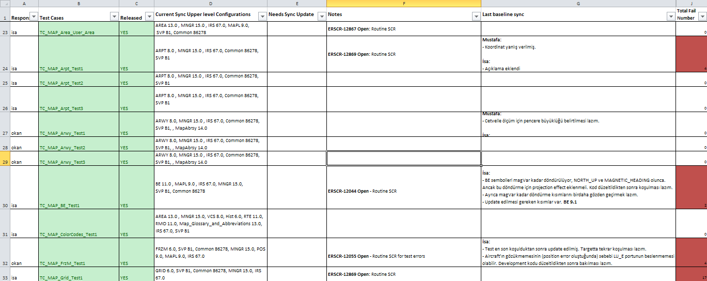

**Ek-2: Koşu sonrası sonucun tutulduğu XML tablosu**

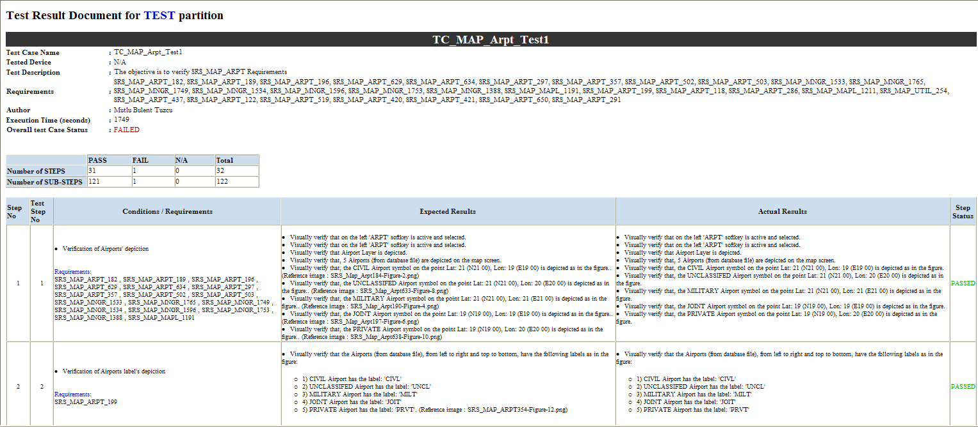

**Ek-3: Crucible Dashboard görüntüsü**

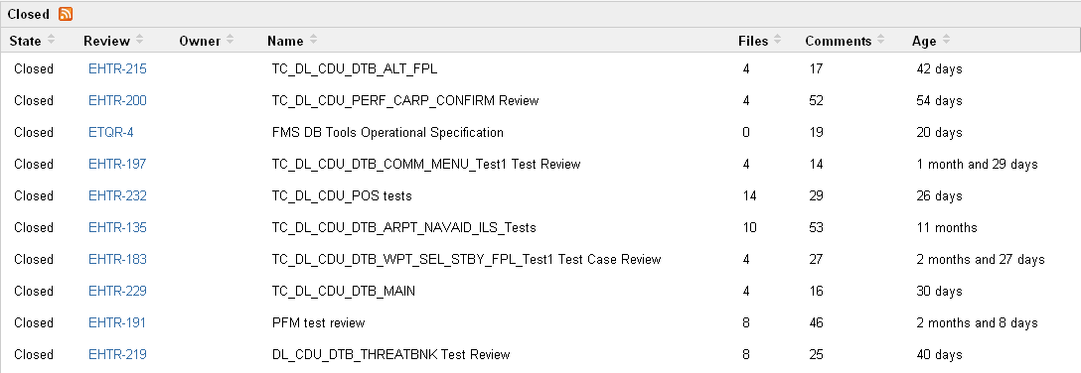

**Ek-4: Kabul edilen yorumum**

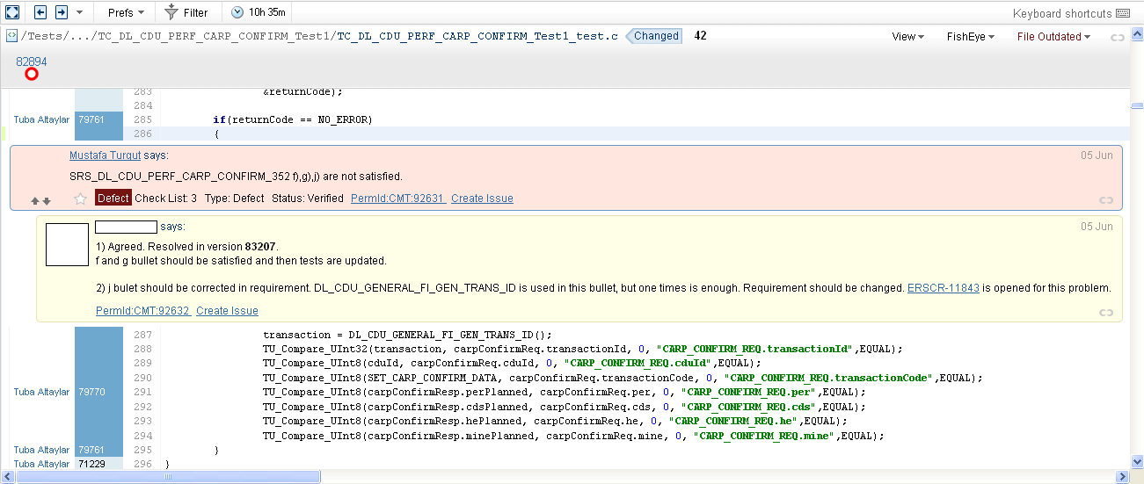

**Ek-5: Ret edilen yorumum**

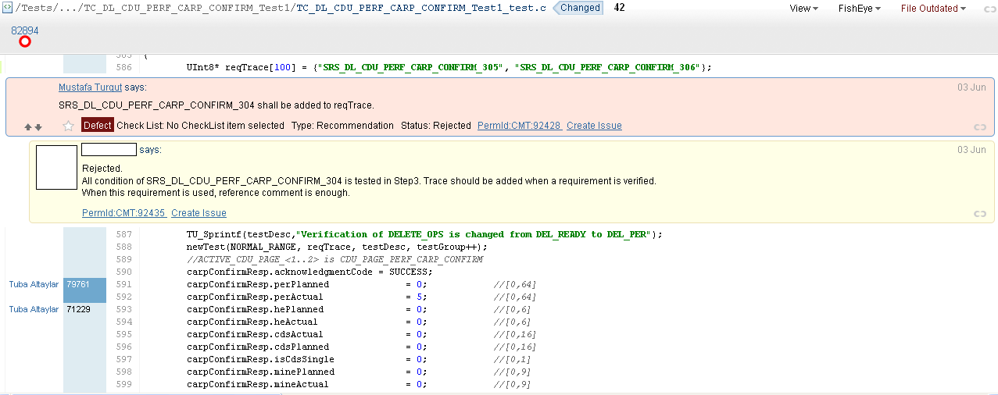

**Ek-6: Kapanmış SCR’lar**

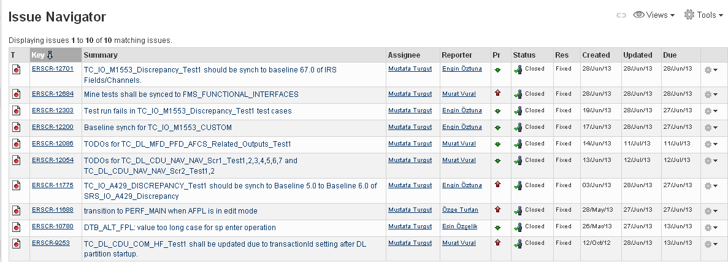

**Ek-7: Örnek SCR**

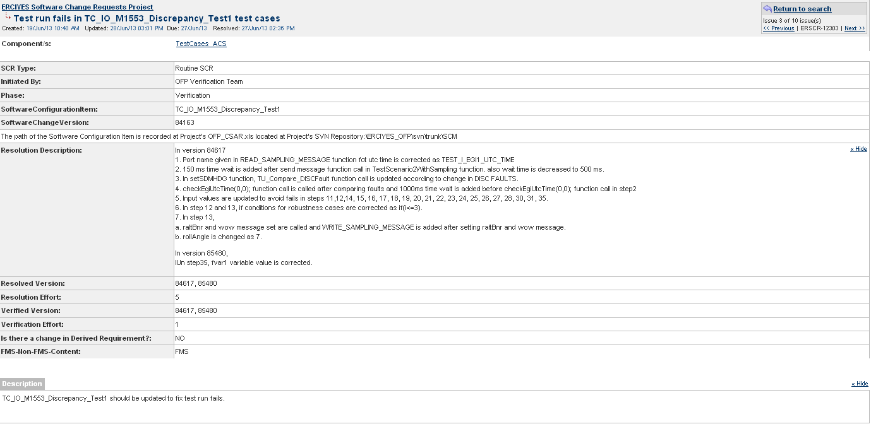

**Ek-8: Test kodunun iki versiyonu arasındaki fark.**

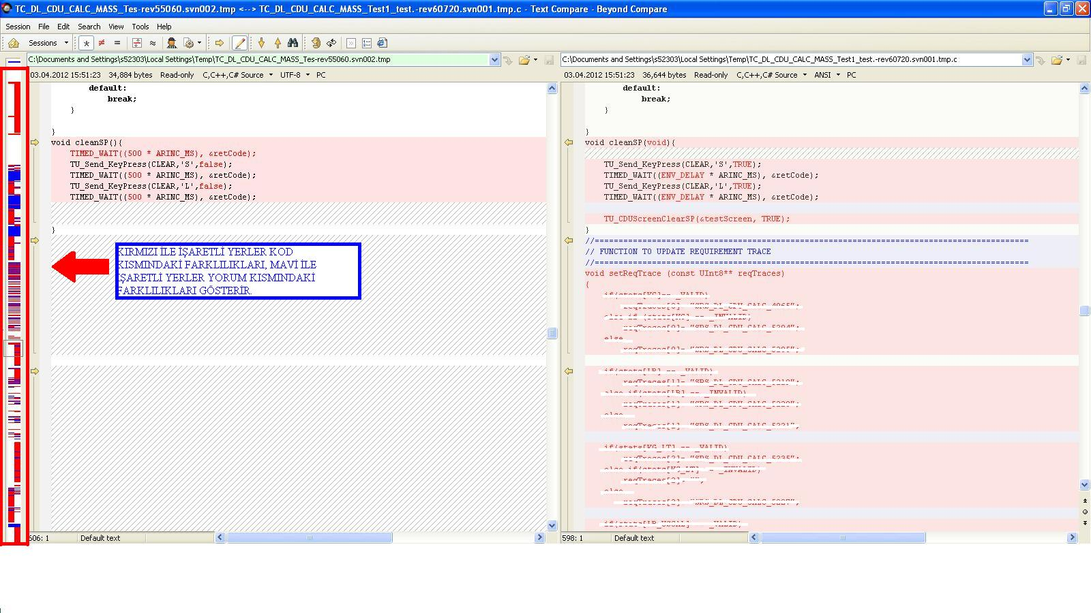

**Ek-9: Doors üzerinden açılan bir gereksinim**

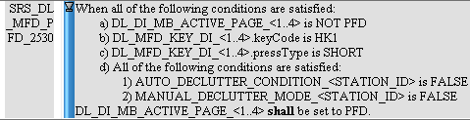

**Ek-10: Personel İstatistikleri Grafiği**

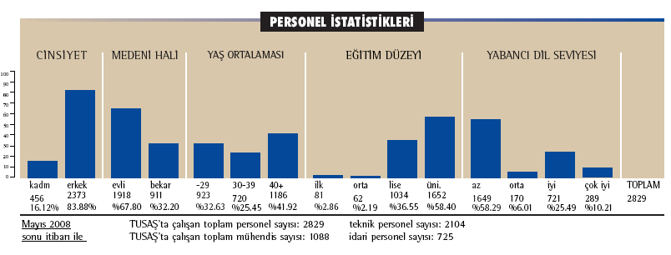

**Ek-X: Checklist for test Case/Procedure review**

**Correctness and Completeness**

**Ek-11 Checklist for test case/procedure review**

|  |  |  |
| --- | --- | --- |
| ID | Checklist Item Description | Yes/No/NA |
| T1 | The requirement is completely tested.  *Rationale: RTCA/DO178B, 6.4* |  |
| T2 | There are no missing reference documents and the correct version of reference documents are used for testing  *Rationale: RTCA/DO178B, 6.3.6* |  |
| T3 | Precision, performance, and accuracy are correct.  *Rationale:* RTCA/DO178B, 6.3.6 |  |
| T4 | Expected results are set correctly (according to requirement).  *Rationale: RTCA/DO178B, 6.3.6* |  |
| T5 | Inputs are set correctly and adequately (according to requirement).  *Rationale: RTCA/DO178B, 6.3.6* |  |
| T6 | Traceability between the requirements and test cases is correct.  *Rationale: RTCA/DO178B, 6.3.6* |  |
| T7 | Initial conditions and test environment is defined correctly.  *Rationale: RTCA/DO178B, 6.3.6* |  |
| T8 | Test cases are repeatable.  *Rationale: RTCA/DO178B, 6.3.6* |  |

**Normal Range Tests**

|  |  |  |
| --- | --- | --- |
| **ID** | **Checklist Item Description** | **Yes/No/NA** |
| T9 | Valid equivalence classes and boundary values are used to test a range of inputs.  *Rationale: RTCA/DO178B, 6.4.2.1a* |  |
| T10 | Performance requirements are tested with various scenarios such as loaded data input.  *Rationale: RTCA/DO178B, 6.4.2.1b* |  |
| T11 | Boolean logic expressions are tested to satisfy MC/DC, decision coverage and statement coverage objectives according to SW criticality levels. *Rationale: RTCA/DO178B, Table A-7 1,3,4* |  |
| T12 | All possible state transition scenarios are tested.  *Rationale: RTCA/DO178B, 6.4.2.1c* |  |
| T13 | Multiple iterations of the code are tested for time related functions to assure performance requirements are met.  *Rationale: RTCA/DO178B, 6.4.2.1b* |  |

**Robustness Tests**

|  |  |  |
| --- | --- | --- |
| ID | Checklist Item Description | Yes/No/NA |
| T14 | Equivalence class selection of invalid inputs are tested.  *Rationale: RTCA/DO178B, 6.4.2.2a* |  |
| T15 | This item is intentially left blank |  |
| T16 | Arithmetic overflow conditions are tested.  *Rationale: RTCA/DO178B, 6.4.2.2* |  |
| T17 | State transitions that are not allowed by the software requirements are tested.  *Rationale: RTCA/DO178B, 6.4.2.2g* |  |
| T18 | Invalid system initialization conditions are tested.  *Rationale: RTCA/DO178B, 6.4.2.2b* |  |
| T19 | Corrupted input data from external sources are tested.  *Rationale: RTCA/DO178B, 6.4.2.2c* |  |
| T20 | For time related functions, such as filters, integrators, delays, test cases are developed for arithmetic overflow protection mechanisms. *Rationale: RTCA/DO178B, 6.4.2.2f* |  |

**Ek-12: CDU (Cockpit Display Unit)**

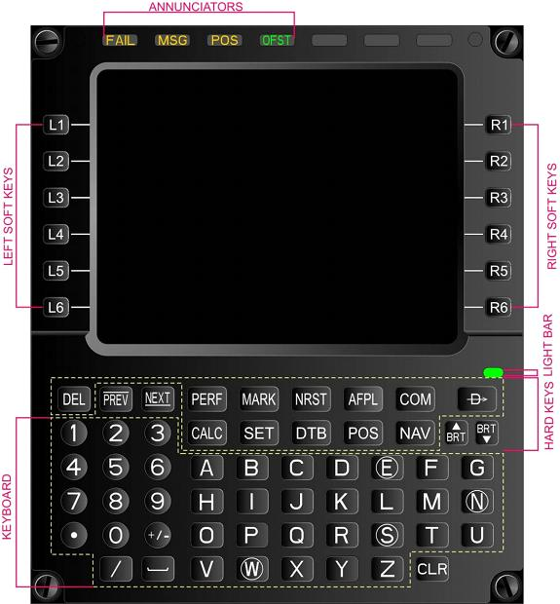

**Ek-13: MFD (Multi Functional Display)**

